**ＥＳＤＧｓ通信２４８号【新たなＥＳＤ仲間との出会い】手島利夫**

８月23日（土）、24日（日）には日本ＥＳＤ学会大会に参加してまいりました。

　情熱的なシンポジウムから始まり、質の高い課題別研究、39件にも上る多面的・実践

的な口頭発表、大学や企業等からの4件のポスター発表、小学1年生から高校生までが相

互に、あるいは多くの学会会員と語り合う17件の子どもポスターセッション、そして２

件の特別展示企画など、充実した大会から多くの学びをいただきました。

　私からも「主体的・対話的で深い学びに向けた学習過程の作り方」に関する提案をさせ

ていただきましたが、このプレゼン終了後には多くの方々からお声掛けをいただき、新た

な研究者・新たな実践者とのつながりが広がりました。

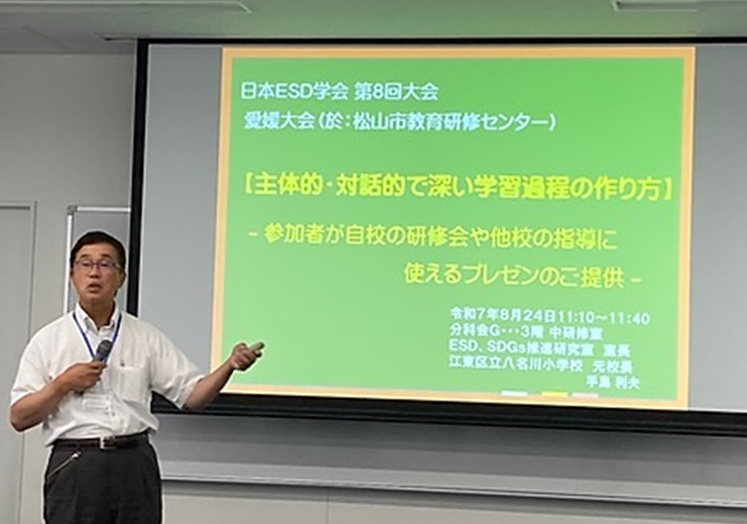

　東京に戻ってから、様々な方からのメールが届きました。

・プレゼンでは熱の入った、それでいて聞く人を巻き込む力に圧倒されました。「こども

の学びに火をつける」ということに軸足を置いて学習を組み立てる力を、どうすれば校内

の先生方にも気付き、考え、行動していただけるか模索していきたいです。（小学校若手

教諭 ）

・手島先生のいつもながらの現場実践家としての熱い語りに勇気をいただきました。あの

ような、実践からの理論提案・報告が多くなるとこの学会に、一層人が集まるかと思いま

す。（大学教授）

・二学期から、非常勤講師として高校で教えることになりますので、先生から学んだこと

を活かしながら精一杯取り組んでまいります。まだ今の私ができることは少ないですが、

少しでもESDの振興に寄与できるよう努めてまいりたいと思います。（修士）

・先生から頂いた資料は、学びの宝物となりました！（幼稚園教員）

※この先生から、ご自身の実践の資料が昨日届きました。園児がぐんぐん成長する様子

が伝わってきます。幼稚園でもＥＳＤの実践は充分に可能ですね。

・僕の言葉に対して「実践者しか語れない」という受け止めをしてくださっていることが

自信になりました。また来週から生徒たちと共に過ごす時間が始まります。お互いの成長

からまた新しい冒険が始まるのかなと期待しています。（中学教諭）

・手島先生の御発表を聞くことができて、本当によかったなと感じました。ぜひ、あのス

ライドを活用させていただき、「主体的・対話的で深い学び」について現場で研修ができた

らいいなと思っています。（小学校教頭）

・先生のご発表の学びに火をつけるところをこれからもっと意識したいと思い、２学期か

ら一緒に授業実践をやってくれる中学校の家庭科の先生に伝えました。（大学准教授）

・数々のESDの書籍を読むなかで、必ず先生のお名前やご実践が紹介されており、たいへ

ん学ばせていただいておりました。先生のお話はいつも現場の先生方を勇気づけ、自分の

ところでもできるというポジティブなものばかりで、持続可能性の文化を学校に根付かせ

るヒントがたくさん詰まっているように思います。今後もよろしくお願いいたします。（大

学講師）

・学会ではESDを授業実践にとどまらず様々な視点から理論的に考えることができ、2学

期が始まって早々に生かせそうな場面がありそうです。（小学校教諭）

・今回が初めての学会参加であり、独特の雰囲気や空気感を肌で感じることができたこと

が、大きな学びとなりました。また、同じ志を持つ先生方と出会い、つながりを持てたこ

とは、今後の自分の実践を深めていくうえで大変貴重な経験になったと感じております。

今後は、ESDの実践を人権教育の視点から研究し、子どもたち一人ひとりが互いを尊重し

ながら持続可能な社会づくりに関われるような学びを探究していきたいと考えております。

（小学校教諭）

・今後も本校のESD教育の活動の体系化、そして今後の展開についてさらに検討していき

たいと考えております。学校としてユネスコスクールの学校の一員として、もっと楽しい

活動ができればと願っている最中です。（小学校教頭）

・ユネスコスクールでもある本校に赴任した時は形骸化を感じるばかり、サーバントリー

ダーに徹し早□年、何とか自走し始めた先生方の姿を感じています。「学びに火をつける」

まさにこの言葉が管理職としての指針となりました。（小学校校長）

・私の勤める学校・市ではＥＳＤはまだまだこれからです。私個人が実践していることが

ほとんどで、あとは総合的な学習の時間でという感じです。組織で進めることの難しさは

重々感じております。（中学校教諭）

また、この他に、ある市の元教育長さんからも貴重なご示唆を頂戴いたしました。研究

を通じて様々な人とのつながりと、その広がりに感謝するばかりです。

　来週は9月2日に南九州大学の「環境問題演習2025」で学生さんに向けたお話をさせて

いただきます。これは「綾の森に学ぶSDGs」として、

9月1日（月）：ニホンカモシカとニホンジカ（生態と生息、綾の森、現状と対策、農林被

　　　　　　　害、ニホンジカ生態、二ホンカモシカの保護とESDなど午前９時から午後

６時までの5講座7時間30分）

9月2日（火）：生物多様性／森林とニホンジカ（綾町のBRユネスコエコパークに至る歴

史、生物多様性と綾BR,綾の森林の現状と課題、鳥獣による農林業被害とそ

の対策、**SDGsのための学校教育とESD・手島担当、**など午前９時から午後

６時までの5講座7時間30分）

9月3日（水）：森林とニホンジカ、ニホンカモシカの共生に向けて（ニホンジカが生物多

様性に与える影響（調査）防鹿フェンス内外の植物、鳥獣害防除の最前線

まとめ、など午前９時から午後６時までの5講座7時間30分）

という、けっこうハードスケジュールな講座の一コマで、宮崎大学名誉教授、綾町教委・

文化財担当、綾町BR推進室・元専門監、綾町農林振興課、宮崎森林管理署、綾町猟友会会

長、ESD・SDGs推進研究室、との連携・協力を元に進められている演習科目の一端を担うも

のであります。

　　　　　　私は２日目の最後の講座を受け持ちますので、学生さんのお疲れ状況を見ながら、なる

べく具体的な話やワークショップ的に対話を取り入れながら進めようかと思っております。

　　　　　（おまけの話）　楽器の幸せも考える・・・コントラバス

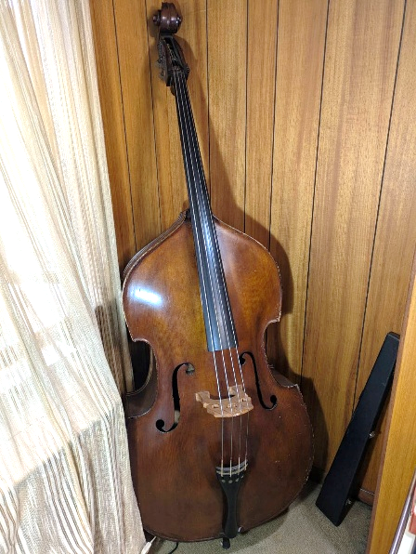　私は学生時代にオーケストラに所属し、コントラバスを弾か

せていただいておりました。就職してからもしばらくは弾いて

はいましたが、その後、全く弾く時間を取れずにおりました。

退職したら時間がとれるかな、時間をかければかなりの所まで

戻せるかも知れないな、などと考え手放さずにおりましたが、

現状を考えると、もうその時間を取ることは困難になってきて

います。弦楽器ですから値段がつかないわけでもありません

が、楽器の幸せを考えるとオーケストラの中の一台として学生

さんに愛され、演奏会で響き合えることがいいのではないかと

考え、手放すことにしました。それが私にとっても幸せなこと

と思えるようになりました。９月１８日に東京芸術劇場でブル

ックナーの４番ロマンティック等が演奏されるようですが、本番でも使っていただけると

いいな…とひそかに願っています。それを聴ける幸せも楽しみたいなとも思っています。

　ＥＳＤやＳＤＧｓとは関係のない話ですが、幸せな気持ちをお伝えしました。

　今後ともよろしくご指導を賜りますよう、お願いいたします。

「ＥＳＤ・ＳＤＧｓ推進研究室」室長　手島利夫

URL=https://www.esd-tejima.com/

　　 　 　　事務所：〒130-0025　東京都墨田区千歳１－５－１０

　　　　　 ☏＝ 090-9399-0891　 Ｍａｉｌ＝contact@esdtejima.com

**＊＊＊＊＊＊＊＊＊＊＊＊＊＊＊＊＊＊＊＊＊＊＊＊＊＊＊＊＊＊＊＊**

 【参考】

ＥＳＤＧｓ通信：手島利夫が名刺交換させていただいた方に配信している不定期なメ

ルマガで、文科・環境・外務など関係省庁７５名、大学・研究機関等１８０名、教員、

教育行政、政治家、企業等々の方々１６００名も含め約1９００名様に配信中です。

[contact@esdtejima.com](mailto:contact@esdtejima.com)　　にメールでご連絡いただければ、登録・及び削除をいたし

ます。よろしくお願いいたします。